**Nama : Alessandro Pramudhita Putra Setyawan**

**Asal Sekolah : Universitas Gunadarma**

**LISTING SOURCE CODE**

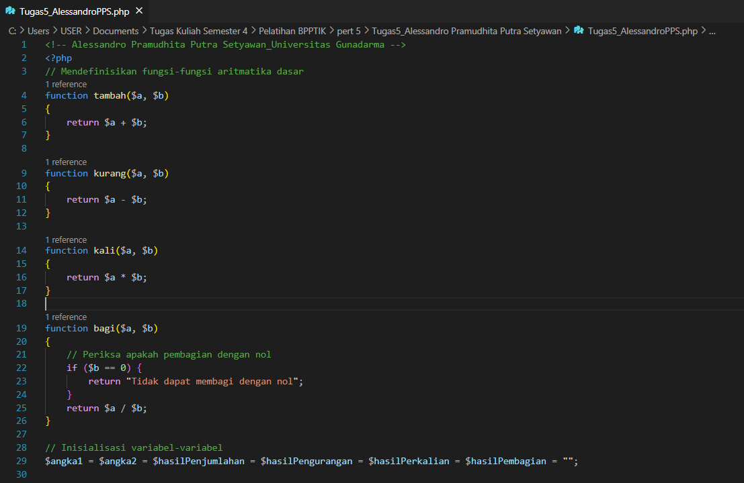

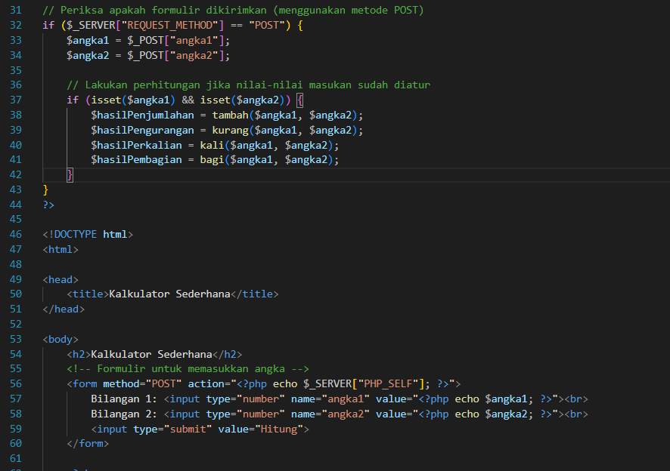

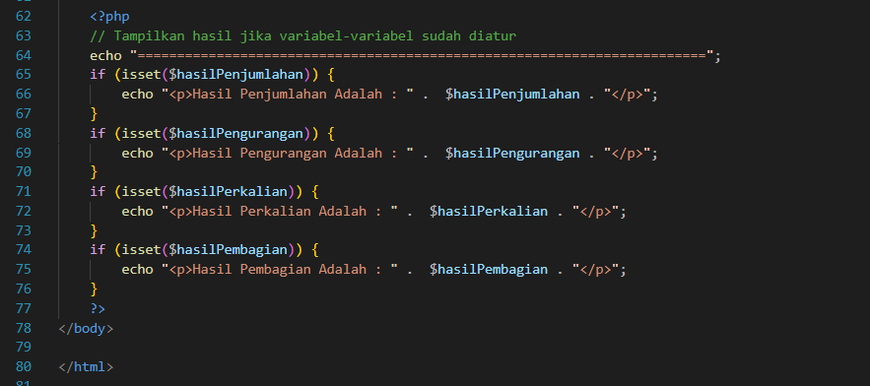

**OUTPUT**

